

TRABAJO PRACTICO
3


NOMBRE Y APELLIDO LUCA GODOY

CURSO 1 A

AÑO 2025

PROFESORA ANDREA GOMEZ

TALLER LABORATORIO DE INFORMATICA


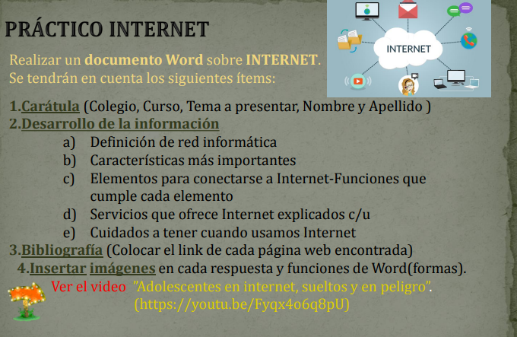

A Una red informática es un conjunto de dispositivos (como computadoras, impresoras y servidores) conectados entre sí, que permiten la comunicación, el intercambio de datos y el acceso a recursos compartidos. Estos dispositivos se comunican siguiendo un conjunto de reglas o protocolos de comunicación, utilizando conexiones físicas (como cables) o inalámbricas. Su propósito es permitir que los usuarios compartan información, colaboren y accedan a servicios y aplicaciones.
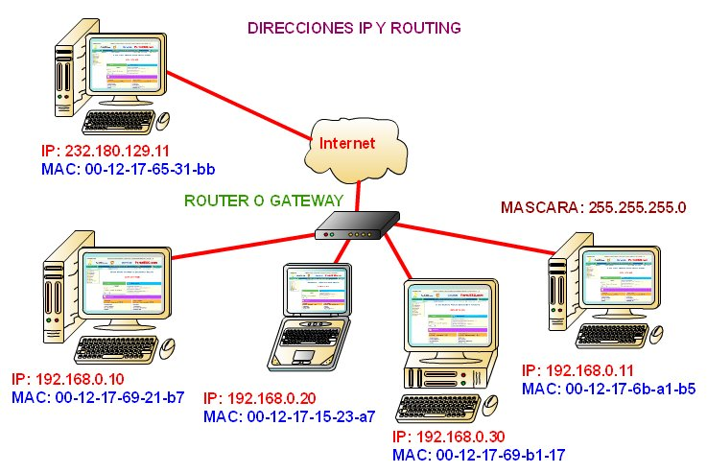

B Las características más importantes de una red informática son la velocidad (rapidez en la transmisión de datos), la seguridad (protección de datos y recursos), la disponibilidad (capacidad de estar activa cuando se necesita), la escalabilidad (capacidad de crecer) y la confiabilidad (probabilidad de que la red no falle). Estas características permiten el intercambio de recursos y datos, la comunicación eficiente y el acceso remoto a la información entre múltiples dispositivos de forma segura. https://www.google.com/search?sca_esv=219388647f983b16&q
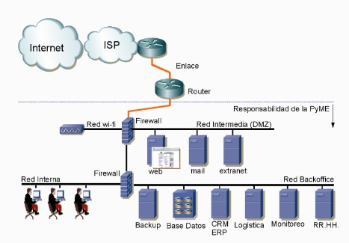

c El módem (del inglés MOdulador-DEModulador) es el dispositivo que convierte las señales digitales de tu computadora en señales analógicas para ser transmitidas por la línea de tu proveedor de servicios, y viceversa

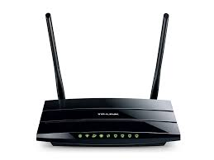.

Función principal: Actúa como un traductor entre el lenguaje digital de tus dispositivos y el analógico de la red de área amplia (WAN) de tu proveedor de internet (ISP). Recibe la señal del ISP (a través de cable de fibra óptica, coaxial o telefónico) y la hace comprensible para tus equipos, y viceversa.
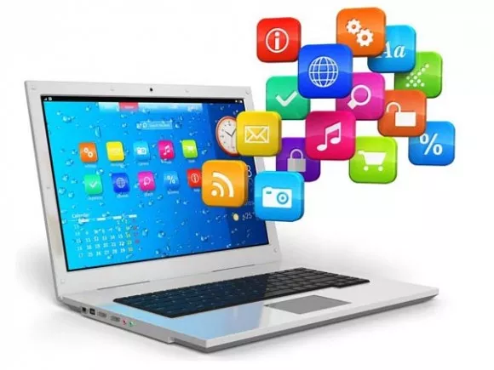

Conexión WAN: La conexión entre tu hogar y el internet se conoce como red de área amplia (WAN), y el módem es el encargado de gestionar este enlace. 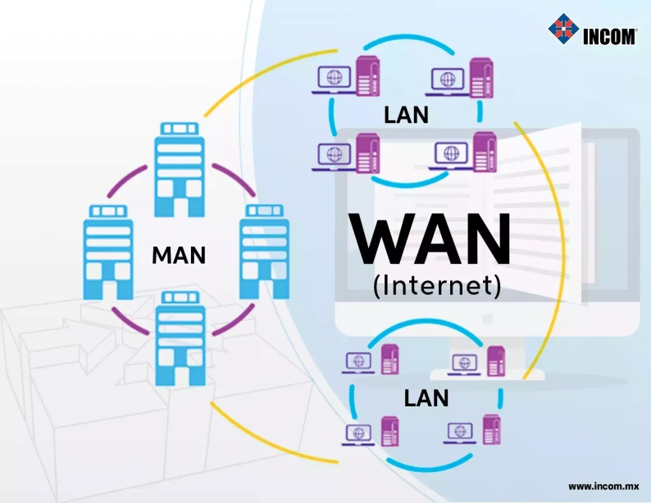

Router El router es el dispositivo que se encarga de dirigir el tráfico de datos entre las diferentes redes. En un entorno doméstico, conecta tu red local (LAN) con la red del proveedor de internet (WAN).
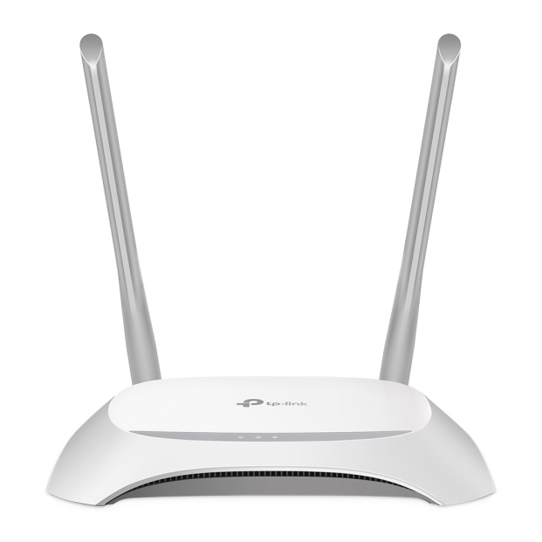

Conectividad: Distribuye la conexión a internet entre varios dispositivos. Puede hacerlo de forma alámbrica (a través de puertos Ethernet) o inalámbrica (a través de Wi-Fi).
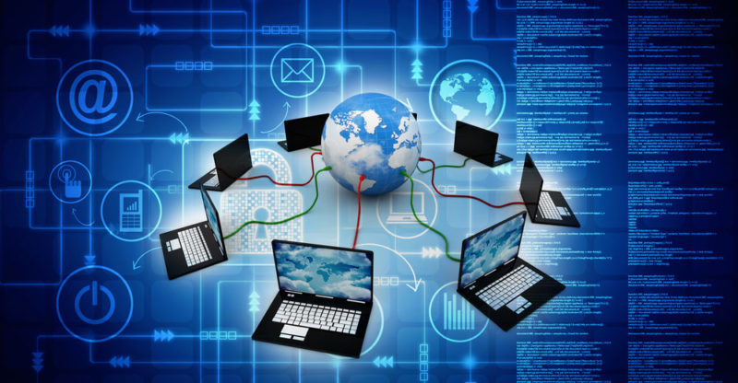

Seguridad: Incluye funciones de seguridad como el firewall para proteger la red de accesos no autorizados y permite crear redes Wi-Fi separadas para invitados.
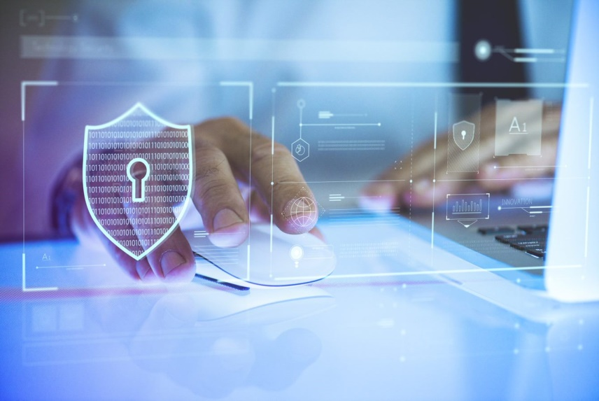

Combinación: Hoy en día, la mayoría de los dispositivos que ofrecen los proveedores de internet son una combinación de módem y router en una única caja.


Tarjeta de red (NIC)
La tarjeta de red, o NIC (Network Interface Card), es el componente de hardware que permite que tu computadora o dispositivo se conecte a la red.
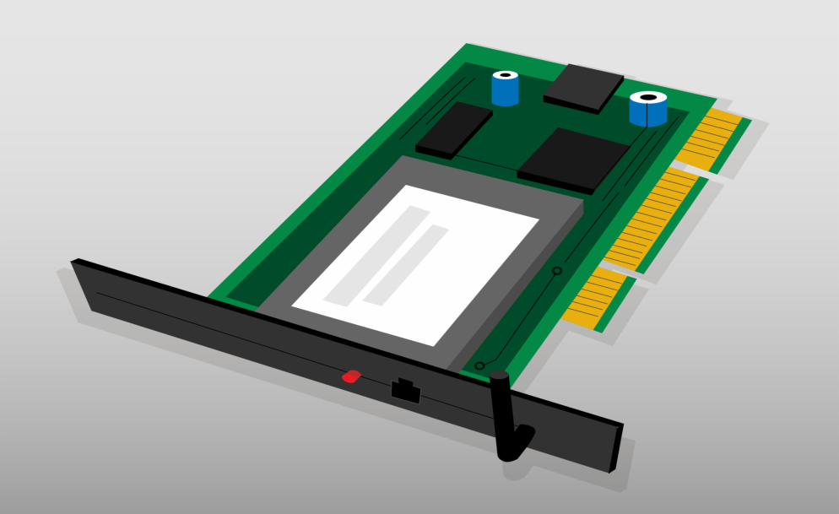
https://www.google.com/search?q=elementos+para+conectarse+a+internet+funciones+que+cumple+cada+elemento+respuestas+largas&sca_esv=69badf5206a10cf0&prmd=ivns&source=lnms&fbs=AIIjpHx4nJjfGojPVHhEACUHPiMQht6_BFq6vBIoFFRK7qchKEWEvuc0Hbw31oEI7c8o3y7EH2T73cHYgsE1-NZATxMpEZX5iGApNXoQtOTNvMiIjKZWgUwBEjxgbXqOA63Ym7a75gi5ePaAwl78EmrbhXuotfzkEJwZ0kQ9Rh1IK-1jdtUdO7v_1eCa__5xCABolP4lzOSktyjD_WQ6QtOypllbmCFQ_CEL8uUrMl22WuWU83P-AIo&sa=X&ved=2ahUKEwih98Ww14OQAxWMkZUCHdjQBUEQ0pQJegQIBhAF&biw=1034&bih=614&dpr=1
https://www.google.com/search?q=elementos+para+conectarse+a+internet+funciones+que+cumple+cada+elemento+respuestas+largas&sca_esv=69badf5206a10cf0&prmd=ivns&source=lnms&fbs=AIIjpHx4nJjfGojPVHhEACUHPiMQht6_BFq6vBIoFFRK7qchKEWEvuc0Hbw31oEI7c8o3y7EH2T73cHYgsE1-NZATxMpEZX5iGApNXoQtOTNvMiIjKZWgUwBEjxgbXqOA63Ym7a75gi5ePaAwl78EmrbhXuotfzkEJwZ0kQ9Rh1IK-1jdtUdO7v_1eCa__5xCABolP4lzOSktyjD_WQ6QtOypllbmCFQ_CEL8uUrMl22WuWU83 https://www.google.com/search?q=elementos+para+conectarse+a+internet+funciones+que+cumple+cada+elemento+respuestas+largas&sca_esv=69badf5206a10cf0&prmd=ivns&source=lnms&fbs=AIIjpHx4nJjfGojPVHhEACUHPiMQht6_BFq6vBIoFFRK7qchKEWEvuc0Hbw31oEI7c8o3y7EH2T73cHYgsE1-NZATxMpEZX5iGApNXoQtOTNvMiIjKZWgUwBEjxgbXqOA63Ym7a75gi5ePaAwl78EmrbhXuotfzkEJwZ0kQ9Rh1IK-1jdtUdO7v_1eCa__5xCABolP4lzOSktyjD_WQ6QtOypllbmCFQ_CEL8uUrMl22WuWU83
1https://www.google.com/search?q=elementos+para+conectarse+a+internet+funciones+que+cumple+cada+elemento+respuestas+largas&sca_esv=69badf5206a10cf0&prmd=ivns&source=lnms&fbs=AIIjpHx4nJjfGojPVHhEACUHPiMQht6_BFq6vBIoFFRK7qchKEWEvuc0Hbw31oEI7c8o3y7EH2T73cHYgsE1-NZATxMpEZX5iGApNXoQtOTNvMiIjKZWgUwBEjxgbXqOA63Ym7a75gi5ePaAwl78EmrbhXuotfzkEJwZ0kQ9Rh1IK-1jdtUdO7v_1eCa__5xCABolP4lzOSktyjD_WQ6QtOypllbmCFQ_CEL8uUrMl22WuWU83P-AIo&sa=X&ved=2ahUKEwih98Ww14OQAxWMkZUCHdjQBUEQ0pQJegQIBhAF&biw=1034&bih=614&dpr=1

Función principal: Es el punto de conexión físico entre tu dispositivo (computadora, consola de videojuegos, etc.) y la red. Actúa como un intérprete, preparando, enviando y controlando el flujo de datos.

Tipos: Existen tarjetas de red Ethernet (para conexión por cable) y tarjetas de red inalámbricas (para conexión por Wi-Fi)

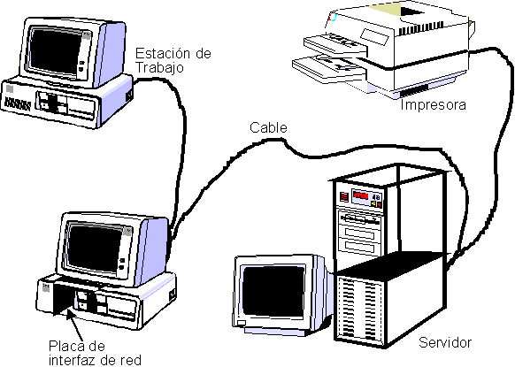

D Internet ofrece servicios para comunicación (correo electrónico, chat, redes sociales), acceso a información (World Wide Web, buscadores), entretenimiento (streaming de video y música, videojuegos), comercio (compras en línea), gestión de recursos (archivos, trámites), y educación, todo lo cual permite a los usuarios conectarse e interactuar de forma remota y descentralizada https://www.google.com/search?q
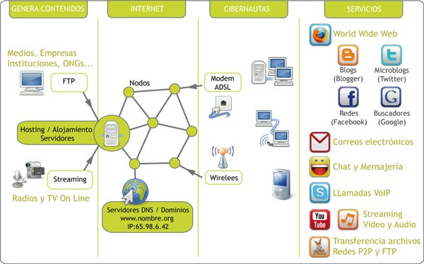

- E Configura la privacidad: Revisa y ajusta las configuraciones de privacidad de tus redes sociales y aplicaciones. Asegúrate de que solo las personas que conoces y en las que confías puedan ver tus publicaciones y datos personales.
- Ten cuidado con las fotos: Sé precavido al publicar fotos. Recuerda que, una vez en internet, es difícil borrarlas por completo. Esto aplica especialmente a la información que revelan sin querer, como la ubicación de tu casa o escuela.
2. Seguridad en las cuentas y contraseñas
- Crea contraseñas robustas: Usa contraseñas largas y complejas, con una combinación de al menos 16 caracteres, incluyendo letras mayúsculas y minúsculas, números y símbolos especiales.
- No repitas contraseñas: Utiliza una contraseña diferente para cada cuenta importante. Si una cuenta se ve comprometida, las demás permanecerán seguras.
- Usa un gestor de contraseñas: Considera utilizar un gestor de contraseñas para crear, almacenar y administrar tus claves de forma segura.
- Activa la autenticación de dos factores (2FA): Siempre que sea posible, activa la 2FA para añadir una capa extra de seguridad. Esto requiere una segunda verificación (como un código enviado a tu móvil) para acceder a la cuenta, incluso si la contraseña ha sido robada.
- Cierra tus sesiones: Acostúmbrate a cerrar sesión en tus cuentas y correos electrónicos, especialmente si usas un dispositivo compartido o público.
3. Precaución ante amenazas comunes
- Identifica el phishing: Sé escéptico ante los correos electrónicos, mensajes o llamadas inesperadas que solicitan información personal o financiera. Los estafadores a menudo se hacen pasar por bancos u organizaciones legítimas para robar tus datos.
- Desconfía de los enlaces sospechosos: No hagas clic en enlaces de correos o mensajes que no solicitaste, incluso si parecen provenir de un contacto conocido, ya que podría ser una trampa.
- Protección contra el malware: Usa un software antivirus y mantenlo actualizado para proteger tus dispositivos de virus, ransomware y otros programas maliciosos. Realiza escaneos periódicos.
- Verifica las aplicaciones: Antes de descargar una aplicación, asegúrate de que provenga de una fuente oficial y de confianza, como las tiendas de aplicaciones de Google o Apple. Las aplicaciones de sitios desconocidos pueden contener malware.
4. Conexiones seguras
- Evita redes Wi-Fi públicas: Las redes Wi-Fi públicas, como las de aeropuertos o cafeterías, suelen ser inseguras. Evita hacer transacciones bancarias o compartir información confidencial mientras estás conectado a ellas.
- Usa una VPN: Considera usar una red privada virtual (VPN) al conectarte a redes públicas para cifrar tus datos y protegerte de ciberdelincuentes.

